Press release

GC Europe sostiene un’iniziativa per l’educazione della salute orale in Tanzania

Una partnership internazionale aiuta i professionisti locali a migliorare la salute orale di oltre 115.000 bambini

Leuven, Belgio / Mwanza, Tanzania – Luglio 2026 – GC Europe ha unito le forze con l'organizzazione sanitaria tanzaniana THEDI, l'associazione britannica per la salute orale Bridge2Aid, Colgate-Palmolive Tanzania e le autorità governative locali per realizzare un programma di educazione alla salute orale nel distretto di Sengerema, in Tanzania.
Si prevede che il programma raggiungerà circa 115.000 studenti, portando al contempo benefici a migliaia di famiglie attraverso messaggi educativi sulla salute orale diffusi nelle scuole, nelle strutture sanitarie e nelle comunità locali.
Il distretto di Sengerema ospita circa 500.000 abitanti ed è servito da soli due odontoiatri e tre terapisti dentali, rendendo particolarmente importante l'educazione alla prevenzione. Uno dei principali punti di forza dell'iniziativa è stato il coinvolgimento della leadership locale. La formazione è stata erogata principalmente da odontoiatri distrettuali tanzaniani, rappresentanti di THEDI e terapisti dentali che avevano precedentemente partecipato a programmi di sviluppo professionale supportati da Bridge2Aid. Nell'ambito del progetto, sette Nakama di GC Europe si sono recati a Mwanza e Sengerema per supportare programmi formativi e workshop pratici dedicati alla prevenzione, all'educazione e al coinvolgimento delle comunità. L'iniziativa ha coinvolto rappresentanti di 60 scuole e 44 villaggi. GC Europe ha inoltre distribuito spazzolini da denti donati dai partner commerciali BASIC DENTAL, Dental Union, DHB Dental Health Boutique, Henry Schein Dental BeLux e Tandwinkel.nl alle scuole e ai villaggi partecipanti, fornendo a bambini e famiglie strumenti concreti per adottare e mantenere corrette abitudini di igiene orale quotidiana. Un ulteriore aspetto affrontato dal programma ha riguardato la prevenzione della Mutilazione Orale Infantile (Infant Oral Mutilation - IOM), una pratica tradizionale dannosa che consiste nella rimozione dei germogli dentali nei bambini piccoli. Le discussioni con gli esperti locali hanno evidenziato l'importanza dell'educazione e del coinvolgimento delle comunità per proteggere la salute dei bambini e contrastare convinzioni dannose.
Katrin Langer, Vice President of Sales di GC Europe, ha dichiarato: “Collaborare con professionisti del settore dentale desiderosi di aiutare le proprie comunità a migliorare la salute orale è fonte di grande ispirazione. Siamo arrivati come estranei e siamo andati via come alleati nella lotta contro la Mutilazione Orale Infantile.”
John Maloney, Country Manager di GC UK, ha aggiunto:
“Ciò che mi ha colpito maggiormente è stata la forza della leadership locale e l'impegno di tutti i partecipanti. Questo progetto aveva l'obiettivo di fornire strumenti e competenze a persone che godono della fiducia delle proprie scuole e comunità, affinché possano generare un cambiamento duraturo. Vedere i partecipanti mettere in pratica i loro piani ancora prima della conclusione del programma ha dimostrato il reale impatto di questa collaborazione.”
Attraverso partnership come questa, GC Europe conferma il proprio impegno nel migliorare la salute orale a livello globale, sostenendo l'educazione, la prevenzione e iniziative sostenibili guidate dalle comunità locali, in grado di generare un impatto positivo e duraturo.
GC Europe N.V.
Interleuvenlaan 33
3001 Leuven
+32.16.74.10.00
https://www.gc.dental/europe
info.gce@gc.dental

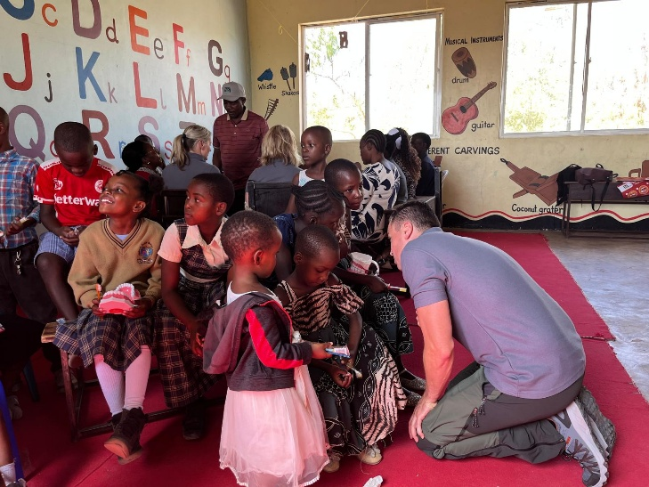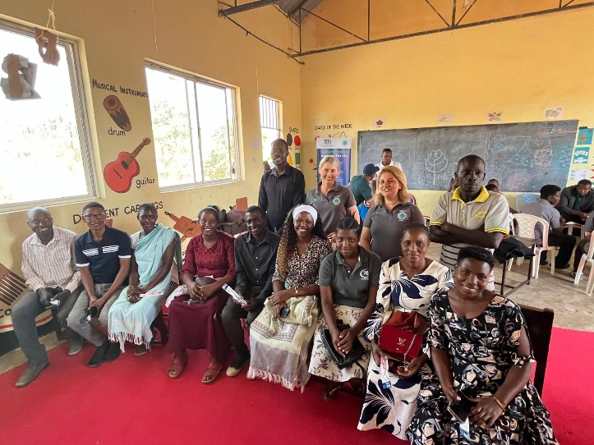
I volontari di GC hanno supportato programmi formativi e workshop dedicati alla prevenzione e alla salute orale.

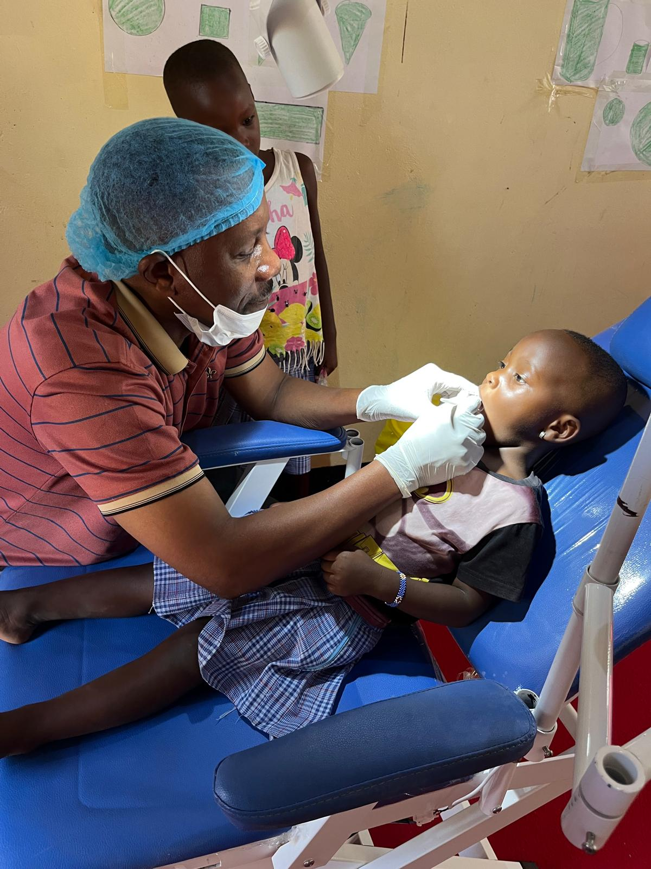
In Tanzania, soprattutto nelle aree rurali, molte persone hanno un accesso limitato alle cure odontoiatriche a causa della carenza di professionisti qualificati e di risorse adeguate. Questa situazione, unita a una scarsa consapevolezza delle corrette pratiche di igiene orale, contribuisce agli elevati tassi di carie e malattie gengivali.

